西北农林科技大学信息工程学院
《Linux程序设计综合实践》实习报告

题 目：单主机模式聊天室的设计与实现

学 号
姓 名
专业班级
指导教师
实践日期 | 2022年6月6日-6月10日

目 录

一、综合实践目的与要求 1
二、综合实践任务 2
三、总体设计 3
四、详细设计说明 6
五、调试与测试 10
六、实习日志 13
七、实习总结 14
八、附录：核心代码清单 15

一、综合实践目的与要求
（1） 巩固和加深学生对于linux程序设计课程基本知识的理解和掌握；
（2） 培养在Linux环境下工作，解决问题的能力
（3） 掌握和利用关于Linux环境下的开发，调试，测试能力
（4） 加深对Linux程序设计的相关操作的理解以及对于Linux知识的掌握
（5） 掌握关于消息队列，进程，以及c编程的应用，来解决实际问题
（6） 提高自身综合能力，掌握Linux系统的基本应用

二、综合实践任务
题目：单主机模式聊天室的设计与实现
功能需求：
（1）提供客户端和服务器，所有用户通过客户端进行聊天，每个用户可以看到所有聊天信息。
（2）要求所有登录的系统用户可以登录服务器进行聊天，服务器为守护进程。
（3）使用消息队列完成。服务程序启动后使用特定的key或目录（将目录转换为key）建立消息队列，监听客户程序发出的消息（登录消息、退出消息、聊天消息）并完成消息的转发，对特定信号进行捕获来退出服务，退出服务时要通知客户端退出；客户端程序启动时检查特定key的消息队列是否建立，并通过位置参数获取用户名，若消息队列没有建立，则发送登录消息，然后准备发送消息，同时监听消息队列读取服务程序转发的聊天消息，当用户发出特定的字符时退出聊天。

三、总体设计
(1)群聊室设计
聊天室总体设计逻辑如图1所示
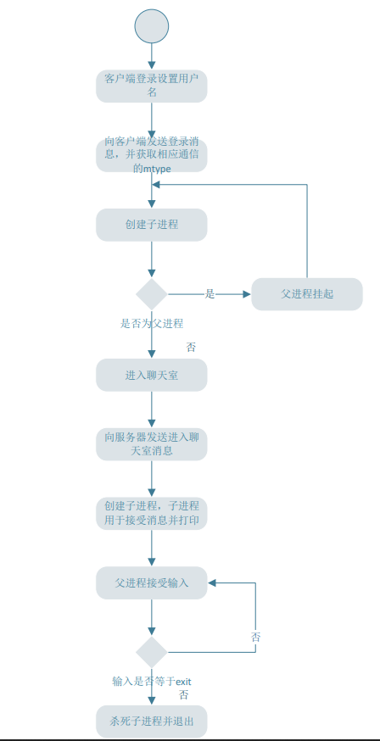
图 1 群体聊天室逻辑图
在用户第一次打开聊天室时，向服务器端发送消息说明已经上线，服务器端分配mtype并发送给客户端。客户端接收到mtype，用户可在客户端器主界面选择进入聊天室。进入聊天室，向服务端发送消息通知进入聊天群，之后创建一个子进程用于监听服务器端发送的消息，父进程用于接受命令行输入并发送给客户端。若父进程接收到命令行输入为exit，向子进程发信号，退出到客户端主界面。

(2)私聊设计
私聊总体设计逻辑如图2所示
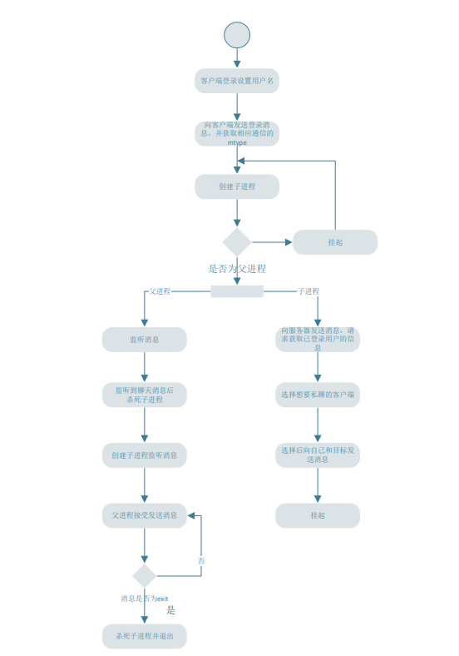
图表 2 私聊逻辑设计
在用户第一次打开聊天室时，向服务器端发送消息说明已经上线，服务器端分配mtype并发送给客户端。客户端接收到mtype，用户可在客户端器主界面选择进入私聊界面。进入私聊之后创建子进程，父进程用于接受消息。子进程向服务器端发送请求，服务器端将所有用户的资料发送给客户端，用户选择想要私聊的用户，向自己发送目标的选择输入输出的mtype，向目标发送自己的输入输出mtype。父进程接受到消息后，向子进程发信号。再创建子进程用来监听消息。父进程用于接受命令行输入并发送给客户端。若父进程接收到命令行输入为exit，向子进程发信号，退出到客户端主界面。
(3)服务器端设计
私聊总体设计逻辑如图3所示
图表 3 服务器端逻辑图
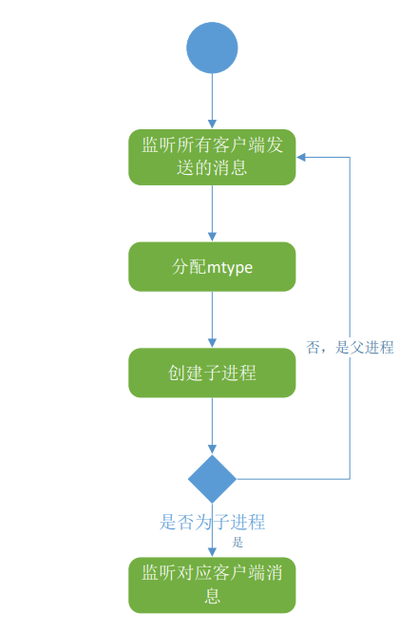
在服务器端，服务器启动后，不断监听公共线路。客户端发送登录请求后，记录客户端信息，并未客户端分配mtype，并创建子进程用于监听客户端发送的消息。父进程继续监听公共线路。子进程中监听私有线路。对其发送的进入聊天室消息，向所有在聊天室内的人广播，并进行标记；对其发送的普通消息向所有用户广播；对其发送的退出聊天室消息，向所有在聊天室内的人广播，并进行标记；对其发送请求用户信息的消息，返回发送所有用户的消息。

四、详细设计说明
(1).数据结构设计
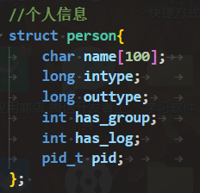
客户端存放用户数据的结构体person如图4所示
其中：
图 4 个人信息结构体
name： 用于存放客户端姓名
intype：用于存放接受客户端信息使用的mtype
outtype：用于存放向客户端发送信息使用的mtype
has_group：1：客户端正在聊天室，0：客户端不在聊天室
has_log：1：客户端已登陆，0：客户端未登录
pid：用于存放监听客户端消息的子进程的pid（用于客户端退出时向所有子进程发信号）

客户端与服务器之间传送信息的消息结构体msg_buf如图5所示
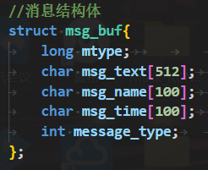
其中：
图 5 消息结构体
mtype：消息的mtype
msg_text：存放消息内容
msg_name：存放发送消息人的姓名
msg_time： 存放发送消息的时间
message_type：设置消息类型
1.进入聊天室消息
2.普通消息
3.退出聊天室
4.退出客户端
5.获取用户信息（用与用户私聊）

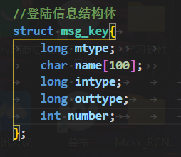
客户端第一次登陆时，用于向客户端请求登录并返回mtype的结构体msg_key如图6所示
其中：
图 6 登录结构体
mtype：发送时的mtype
name：客户端名称
intype：客户端接受服务器时设置的接受mtype
outtype：客户端向服务器发送消息是应设置的输出mtype
number：客户端序号

服务器端使用由于有多个监听客户端的子进程，所以使用共享内存来存放各个客户端的信息，并在各个子进程之间共享。共享内存相当于数组，可以按下标进行存取。如图7所示
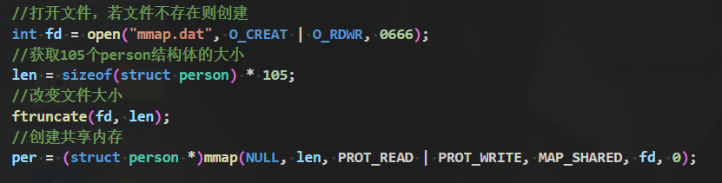
图 7 共享内存

(2)消息传递设置
服务器与客户端，客户端与客户端之间均通过消息队列发送和接受信息。
①消息队列选择
所有服务器与客户端均使用同一个消息对列进行消息传递，设置相同的key值，以保证是同一个消息队列
②mtype的设置
公共mtype：客户端向服务器端发送设置的mtype=1，服务器端向客户端发送设置的mtype=2。用户第一次登录客户端向服务器端发送注册信息，服务器端向客户端返回消息，有且仅有这两步使用到了公共mtype，并使用msg_key消息结构体传送消息
私有mtype：客户端向服务器端发送的 mtype=服务器端存放用户的下标，服务器端向客户端发送的 mtype=服务器端存放用户的下标+200，这样设置有便于读取用户信息用户，防止接受消息出错。在用户接受到服务器端的消息时，msg_key结构体中就已经携带了intype与outtype，发送和接受消息时，使用相应的mtype。
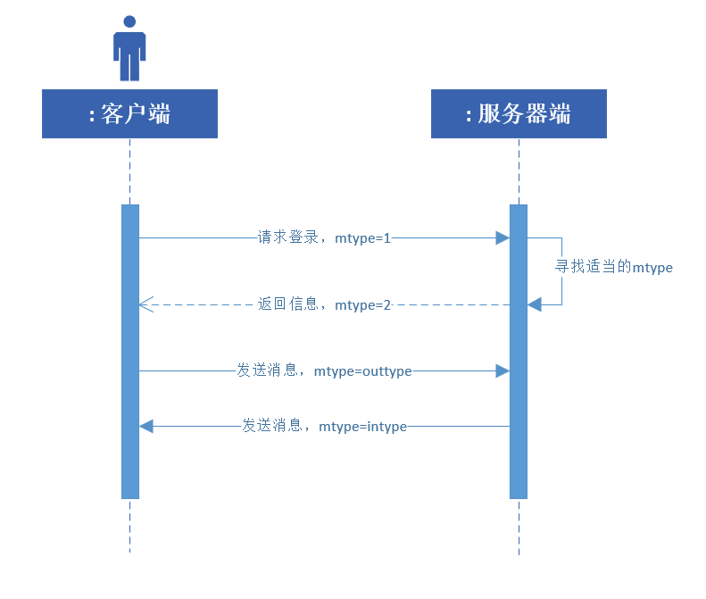
见图8所示
图表 8 mtype的设置
(3)消息结构体的使用
①msg_key
在用户第一次登录时向服务器端发送消息使用，这时只设置姓名、mtype=1
在用户第一次登录时服务器端向客户端返回消息时使用，这时设置intype、outtype、mtype=2。见图
客户端在向服务器端请求获取用户信息时，服务器端向客户端返回用户信息，这时设置所要发送用户的信息name、intype、outtype和所要接受消息的用户的mtype
②msg_buf
msg_buf都是使用msg_key传回的mtype与服务器端通信，其中最重要的message_type具体设置如下
I.message_type = 1：
用户进入聊天室时，设置message_type = 1，并向服务器端发送。服务器端接受到message_type = 1的消息后，设置用户的状态为在聊天室内，并向所有已经在聊天室内的客户端广播这条消息。客户端接收到这条消息后，显示 时间+新用户 用户名 加入聊天室

II.message_type = 2：
用户在聊天室输入正常消息时，设置message_type = 2，并向服务器端发送消息。服务器端接受到message_type = 2消息后，向所有已经在聊天室内的用户广播。客户端在收到消息后，显示 时间+用户名+消息

III.message_type = 3;
用户在聊天室内输入exit时，设置message_type = 3，退出到主界面，并向服务器发送消息。服务器端在接收到消息后，修改用户的状态为退出聊天室，并向所有已经在聊天室内的用户广播。客户端在收到消息后，显示 时间+用户 用户名 退出聊天室。

IV.message_type = 4:
用户在主界面选择退出后，设置message_type = 4并向服务器端发送。服务器端接收到message_type = 4的消息后，删除用户信息并向相关子进程发信号。

V.message_type = 5；
用户在主界面选择私聊后，设置message_type = 5并向服务器发送。服务器在接受到message_type = 5的消息后，在将存放的所有在线用户的信息通过msg_key发送给客户端。客户端在收到消息后，输出用户信息。

(4)退出设置
①客户端
在主界面退出时，将不会有子进程产生，直接退出无影响。
从聊天室退出时，父进程会向子进程发送SIGINT信号，使其退出然后自己再退出。
从私聊界面退出时，同聊天室一样，对子进程发送SIGINT信号，然后自己再退出。
②服务器端
由于服务器端会产生多个子进程，于是在每次创建子进程时将其记录下来，并在退出时依次发送SIGINT。由于这些子进程可能会继续创建子进程，所以需要捕获SIGINT信号，将信号重写为如图8所示。这样将会递归退出所有的子进程。
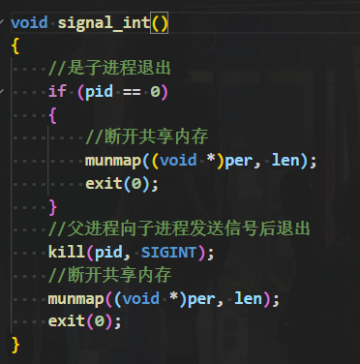
图 9 SIGKILL信号

五、调试与测试
(1)登录
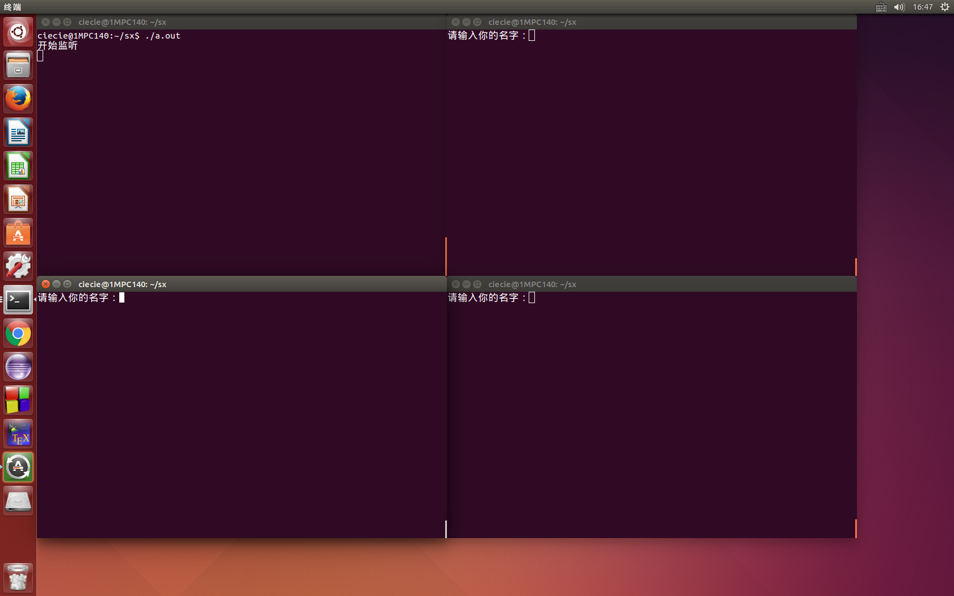
图 10 登录界面
(2)进入主界面
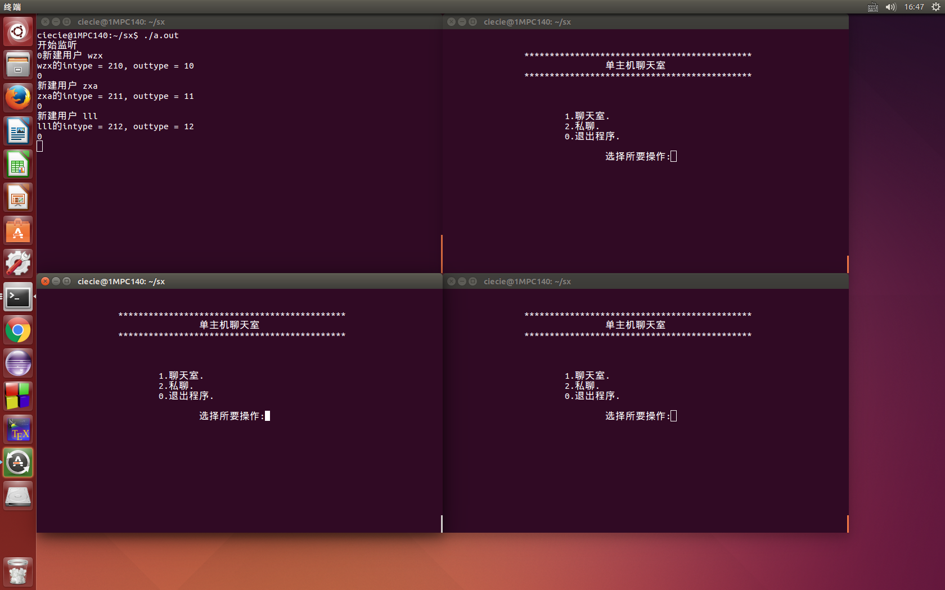
图 11 进入主界面

(3) 进入集体聊天室
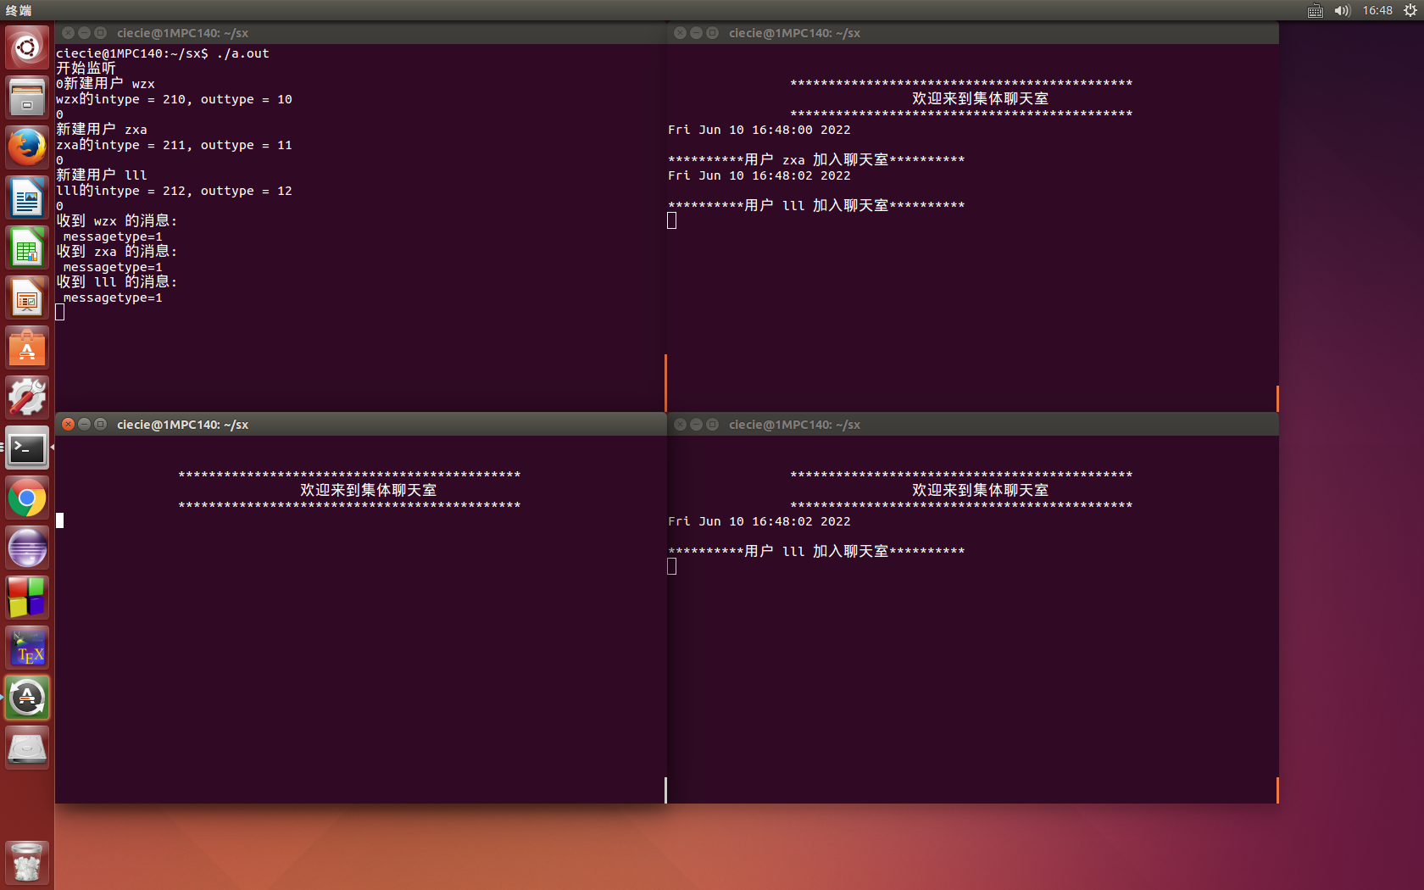
图12 集体聊天室
(4)发送消息并退回到主界面
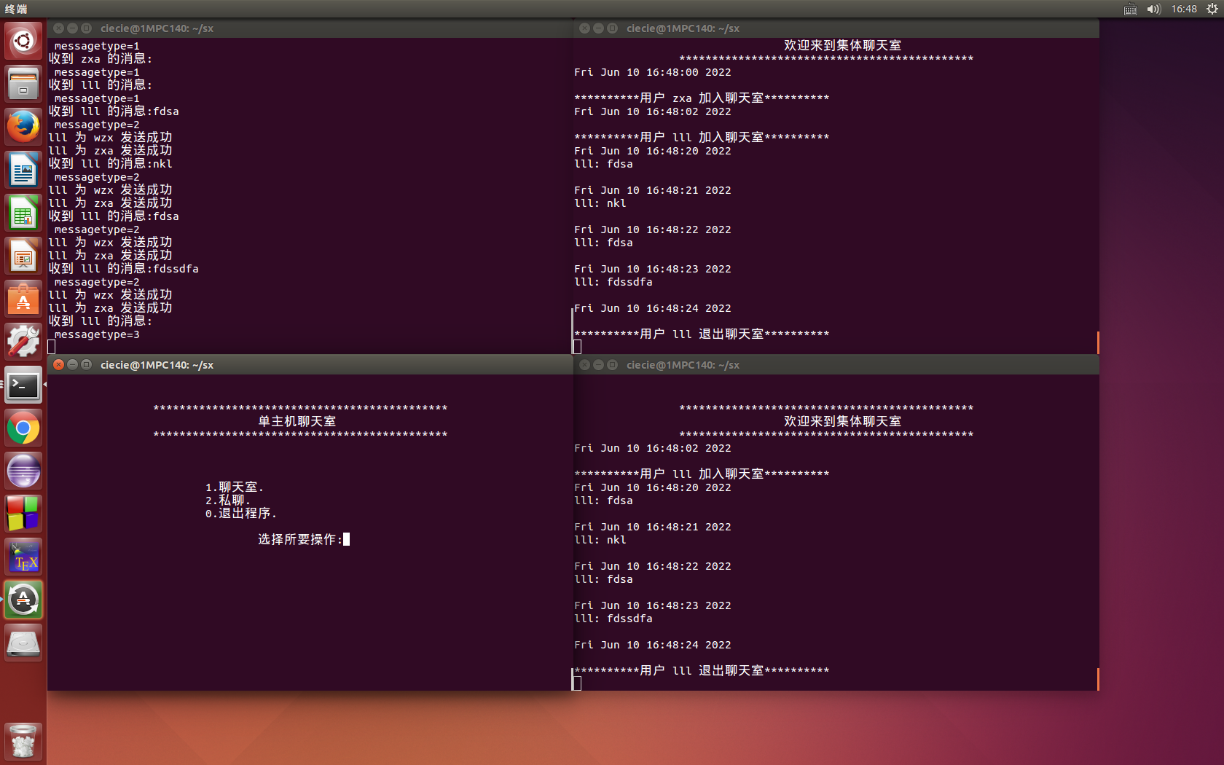
图13 发送消息并退回到主界面
(5)进入私聊界面
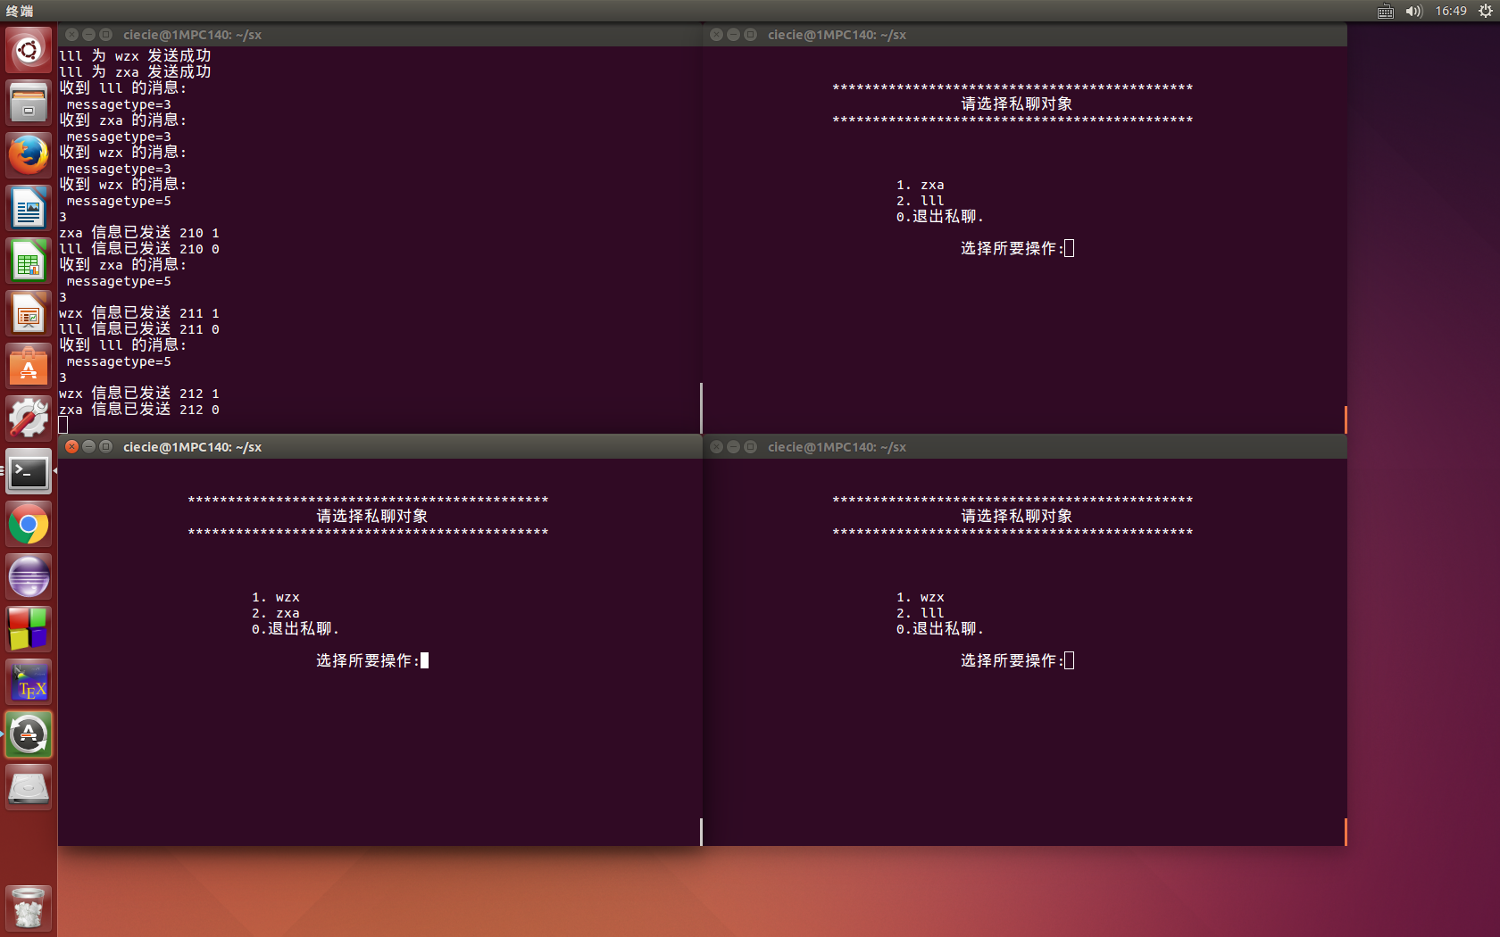
图14 私聊界面
(6)选择用户并进行私聊
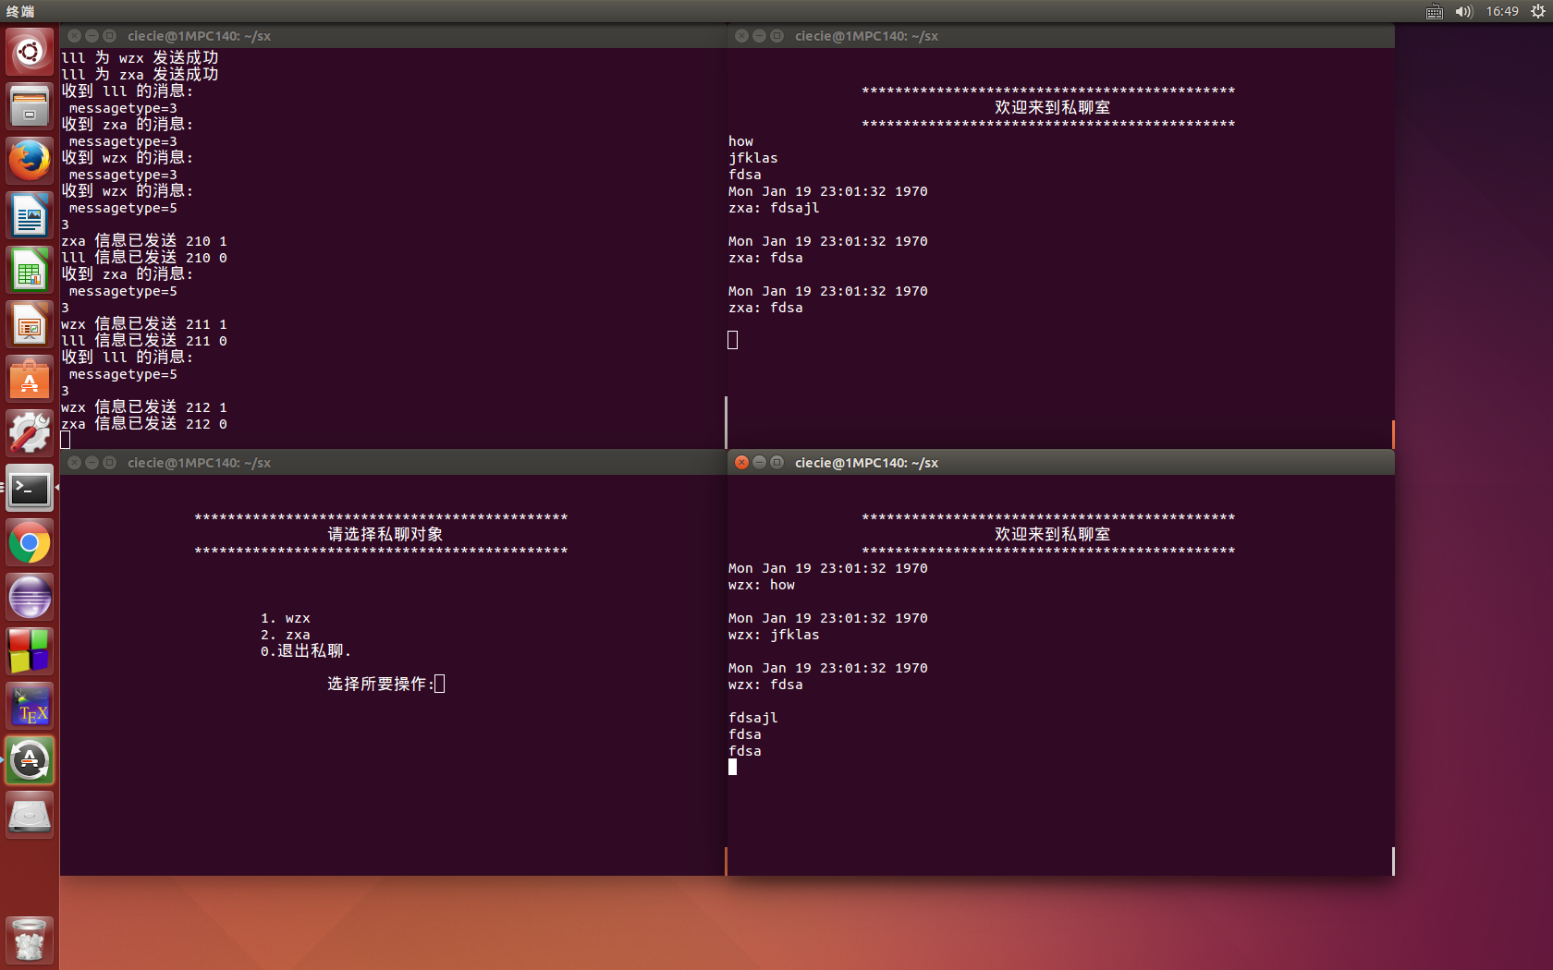
图15 选择用户进行私聊

六、实习日志
6月6日
主要任务： 对选择的题目进行分析设计，并对数据结构进行设计。
完成情况： 完成较好，画出了题目的流程图，完成了程序的头文件编写。
存在问题： 第一天对结构体的编写，可能当时考虑的比较少，导致后续修改、添加了一些参数
收获： 经过这天的实习，通过查资料、提问老师，我知道了如何编写一个Linux的C语言的程序的前期准备过程，为之后的学习打下了基础
6月7日
主要任务： 对服务器与客户端的基本功能，登录登出进行实现，先完成最底层的东西
完成情况： 完成较好，基本完成的所有要求的功能
存在问题： 在刚开始编辑的时候，我的构想是，每一个用户创建一条消息队列，但是完成后，总是会出现客户全收不到消息的情况。或者之后其中几个客户端可以收到消息。最后咨询老师过后，知道了，原来同时一个进程只能与一个消息队列进行通信。在老师的建议下，我将每个用户单独一条消息对列，更改成一条消息队列，为每个用户分配不同的mtype，已实现不同的用户接受不同的消息
收获： 加深了我对消息队列的理解
6月8日
主要任务： 完成聊天室的编写
完成情况： 完成较好，实现了一个客户端发送，多个客户端接受的功能，并且客户端在加入和退出聊天室时会进行广播
存在问题： 基本没有问题
收获： 更深一步加强了我对消息队列的理解，并且加深了我对Linux系统下，C语言编写程序的能力
6月9日
主要任务： 完成私聊的编写和论文、ppt的撰写
完成情况： 完成的不好
存在问题： 对消息的发送、接受的冲突处理不好，导致只能在私聊界面才能进行私聊，还老是容易失败
收获： 加强了了我对Linux系统下，C语言编写程序的能力
6月10日
主要任务： 完成答辩
完成情况：
存在问题：
收获：

七、实习总结
在本次实习中我选择的是单主机模式聊天室的设计与实现。在实习中我基本玩完成了实习的需求，实现了单主机聊天室的功能。在开始编写程序时，我本想为每个客户端都新建一条消息队列，以实现消息互通的功能。但是在我编写了之后我发现，这样的话，只能有一个客户端接受到消息。在咨询了老师之后，我将一个客户端分配一条消息队列修改为一个客户端分配两个mtype，分别为接受服务器端发送的消息的mtype，和向服务器端发送的mtype。之后群聊的功能基本实现。遗憾的是，由于编程能力不是特别好，时间不是特别充裕，由于下周就要考试了，晚上需要复习，所以没有时间。私聊的功能不是很完善，等考完试之后再将他实现。在此，感谢邹青老师的指导。

八、附录：核心代码清单
(1)头文件如下所示:
/*************************************************************************
> File Name: head.h
> Author: DLCT
> Mail: 18109232165@163.com
> Created Time: Mon Jun 6 06:11:03 2022
************************************************************************/
#include<time.h>
#include<stdio.h>
#include<string.h>
#include<stdlib.h>
#include<unistd.h>
#include<signal.h>
#include<sys/ipc.h>
#include<sys/msg.h>
#include<sys/stat.h>
#include<sys/types.h>
#include<sys/mman.h>
#include<fcntl.h>
int qid;
int pid;

//个人信息
struct person{
char name[100]; //客户端姓名
long intype; //接受客户端信息使用的mtype
long outtype; //向客户端发送信息使用的mtype
int has_group; //1：客户端正在聊天室，0：客户端不在聊天室
int has_log; //1：客户端已登陆，0：客户端未登录
pid_t pid; //用于存放监听客户端消息的子进程的pid
};

//消息结构体
struct msg_buf{
long mtype;
char msg_text[512]; //消息内容
char msg_name[100]; //发送消息人的姓名
char msg_time[100]; //发送消息的时间
int message_type; //消息类型，1.进入聊天室消息，2.普通消息，3.退出聊天室，4.退出客户端，5.获取用户信息
};

//登陆信息结构体
struct msg_key{
long mtype;
char name[100]; //客户端名称
long intype; //客户端输入mtype
long outtype; //客户端输出mtype
int number; //客户端序号
};

(2)客户端程序如下所示：
/*************************************************************************
> File Name: client.c
> Author: DLCT
> Mail: 18109232165@163.com
> Created Time: Mon Jun 6 10:29:18 2022
************************************************************************/
/*
* 客户端向服务器端请求 mtype = 1
* 服务器端向客户端返回指定mtype时，mtype = 0
* 客户端退出时 mtype = 3
* */

#include "head.h"

char myname[100];

int oper;
pid_t pid;
struct msg_buf msgb;
struct msg_key msgk;
long intype;
long outtype;
void chatgroup();
void privatechat();
void privatelisten();
//捕获信号
void ctrl_c{
if(pid == 0)
exit(0);
kill(pid, SIGINT);
exit(0);
}

int main()
{
//捕获SIGINT信号
signal(SIGINT, ctrl_c);
system("clear");
//获取qid
qid = msgget(ftok("/", 'a'), IPC_CREAT | 0666);

//初始化数据
printf("请输入你的名字：");
scanf("%s", msgk.name);
msgk.mtype = 1;

//向服务器发送请求
msgsnd(qid, &msgk, sizeof(struct msg_key), 0);
//服务器相应请求
msgrcv(qid, &msgk, sizeof(struct msg_key), 2, 0);
//设置发送与接受的mtype

intype = msgk.intype;
outtype = msgk.outtype;
msgb.mtype = outtype;
strcpy(msgb.msg_name, msgk.name);

// printf("in = %ld, out = %ld\n", intype, outtype);
while (1)
{
system("clear");
printf("\n\n\t\t*********************************************\t\t\n");
printf("\t\t\t\t单主机聊天室\n");
printf("\t\t*********************************************\t\t\n");
printf("\n\n\n\t\t\t1.聊天室.");
printf("\n\t\t\t2.私聊.");
printf("\n\t\t\t0.退出程序.");
printf("\n\n\t\t\t\t选择所要操作:");
scanf("%d", &oper);
if (oper == 1)
{
system("clear");
printf("\n\n\t\t*********************************************\t\t\n");
printf("\t\t\t\t欢迎来到集体聊天室\n");
printf("\t\t*********************************************\t\t\n");
pid = fork();
//创建子进程进入聊天室，父进程挂起
if(pid == 0)
chatgroup();
wait();
}
else if (oper == 2)
{
system("clear");
printf("\n\n\t\t*********************************************\t\t\n");
printf("\t\t\t\t请选择私聊对象\n");
printf("\t\t*********************************************\t\t\n");
pid = fork();
//出啊昂见子进程进入私聊，父进程挂起
if (pid == 0)
privatechat();
wait();
}
else if (oper == 0)
{
//发送退出客户端消息
msgb.message_type = 4;
msgsnd(qid, &msgb, sizeof(struct msg_buf), 0);

exit(0);
}
else
{
printf("\n\n\t\t\t\terror:操作码错误，请重新输入\n");
printf("\n\n\t\t\t\t选择所要操作:");
}
}
}

void chatgroup()
{

time_t t;
pid = fork();
//子进程监听消息
if (pid == 0)
{
//子进程监听消息
while (1)
{
msgrcv(qid, &msgb, sizeof(struct msg_buf), intype, 0);
if (msgb.message_type == 1)
{
//message_type=1，登录消息
printf("%s\n**********用户 %s 加入聊天室**********\n", msgb.msg_time, msgb.msg_name);
continue;
}
else if (msgb.message_type == 3)
{
//message_type=3，退出消息
printf("%s\n**********用户 %s 退出聊天室**********\n", msgb.msg_time, msgb.msg_name);
continue;
}
else
{
//普通消息
printf("%s%s: %s\n\n", msgb.msg_time, msgb.msg_name, msgb.msg_text);
memset(msgb.msg_name, 0, strlen(msgb.msg_name));
memset(msgb.msg_text, 0, strlen(msgb.msg_text));
}
}
}
else //父进程发送消息
{
//设置消息结构体的内容,加入聊天室

time(&t);
//发送进入聊天室消息
msgb.message_type = 1;
ctime_r(&t, msgb.msg_time);
msgsnd(qid, &msgb, sizeof(struct msg_buf), 0);

getchar();
while (1)
{
//读取输入，并获取时间
gets(msgb.msg_text);
time(&t);
ctime_r(&t, msgb.msg_time);
//若输入 “exit”
if (strcmp(msgb.msg_text, "exit") == 0)
{
kill(pid, SIGINT); //子进程向子进程发送信号
memset(msgb.msg_text, 0, strlen(msgb.msg_text));
msgb.message_type = 3;
//发送退出聊天室消息
msgsnd(qid, &msgb, sizeof(struct msg_buf), 0);
exit(0);
}
//发送普通消息
msgb.message_type = 2;
msgsnd(qid, &msgb, sizeof(struct msg_buf), 0);
memset(msgb.msg_text, 0, strlen(msgb.msg_text));
}
}
}

void privatechat()
{
pid = fork();
if (pid != 0)
{
//子进程
sleep(1);
//接受消息
msgrcv(qid, &msgk, sizeof(struct msg_key), intype, 0);
//向父进程发消息，使其退出
kill(pid, SIGINT);

system("clear");
printf("\n\n\t\t*********************************************\t\t\n");
printf("\t\t\t\t欢迎来到私聊室\n");
printf("\t\t*********************************************\t\t\n");
//从消息中获取输出mtype
msgb.mtype = msgk.outtype;
pid = fork();
if (pid == 0)
{
//子进程监听消息
while (1)
{
msgrcv(qid, &msgb, sizeof(struct msg_buf), intype, 0);
if (strcmp(msgb.msg_text, "exit") == 0)
{
//退出
kill(getppid(), SIGINT);
exit(0);
}
printf("%s%s: %s\n\n", msgb.msg_time, msgb.msg_name, msgb.msg_text);
memset(msgb.msg_name, 0, strlen(msgb.msg_name));
memset(msgb.msg_text, 0, strlen(msgb.msg_text));
}
}
time_t t;
while (1)
{
//父进程发送消息
scanf("%s", msgb.msg_text);
ctime_r(&t, msgb.msg_time);
msgsnd(qid, &msgb, sizeof(struct msg_buf), 0);
if (strcmp(msgb.msg_text, "exit") == 0)
{
kill(pid, SIGINT);
exit(0);
}
}
}
int i;
int t;
struct person per[10];
//发送消息请求用户信息
msgb.message_type = 5;
msgsnd(qid, &msgb, sizeof(struct msg_buf), 0);
printf("\n\n");
for (i = 1;; i++)
{
//展示用户信息
msgrcv(qid, &msgk, sizeof(struct msg_key), intype, 0);
per[i].intype = msgk.intype;
per[i].outtype = msgk.outtype;
strcpy(per[i].name, msgk.name);
printf("\n\t\t\t%d. %s", i, per[i].name);
//退出
if (msgk.number == 0)
break;
}
printf("\n\t\t\t0.退出私聊.");
printf("\n\n\t\t\t\t选择所要操作:");
scanf("%d", &t);
if (t == 0)
return;
else
{
//向目标用户和父进程发送消息
msgk.mtype = per[t].outtype;
msgk.outtype = intype;

msgsnd(qid, &msgk, sizeof(struct msg_key), 0);
msgk.mtype = intype;
msgk.outtype = per[t].outtype;

msgsnd(qid, &msgk, sizeof(struct msg_key), 0);
sleep(1);
}
}
(3)服务器端文件如下所示：
/*************************************************************************
> File Name: server.c
> Author: DLCT
> Mail: 18109232165@163.com
> Created Time: Mon Jun 6 08:37:45 2022
************************************************************************/
/*
* server 发送的所有信息mtype=1
* 客户端 发送的所有信息mtype=0
* */
#include "head.h"

void daemonize(); //创建守护进程
void creatmmap(); //创建内存映射，用于子父进程之间通信
void userlogin(); //接受用户登陆的消息
void message(int t); //接受消息
void signal_kill(); //捕获SIGINT信号

int len; //用于存放per数组的字节长度
struct person *per; //用于存放用户信息
int number_per; //用于记录用户个数

int main()
{
//生成消息队列
qid = msgget(ftok("/", 'a'), IPC_CREAT | 0666);

//初始化number_per从10开始
number_per = 10;

//捕获SIGINT信号
signal(SIGINT, signal_kill);

//成为守护进程
// daemonize();
//创建共享内存
creatmmap();

//第一个子进程，用来创建用户
pid = fork();
if (pid < 0)
{
perror("进程创建失败");
exit(1);
}
if (pid == 0)
{
printf("开始监听\n");
userlogin();
}

//父进程用来监听退出
int i;
while (1)
{
//收到-1
scanf("%d", &i);
if (i == -1)
{
kill(pid, SIGINT);
int j = 0;
for (; j < 105; j++)
{
//向所有子进程发送SIGKILL
if (per[j].has_log == 1)
kill(per[j].pid, SIGINT);
}
break;
}
}
memset(per, 0, sizeof(per));
//断开共享内存链接
munmap((void *)per, len);
return 0;
}

void signal_kill()
{
//是子进程退出
if (pid == 0)
{
exit(0);
}
//父进程向子进程发送信号后退出
kill(pid, SIGINT);
exit(0);
}

void daemonize() //cheng'wei
{
if (pid = fork() < 0)
{
perror("fork");
exit(1);
}
else if (pid != 0)
exit(0);
if (chdir("/") < 0)
{
perror("chdir");
exit(1);
}
close(0);
open("/dev/null", O_RDWR);
dup2(0, 1);
dup2(0, 2);
}

void creatmmap() //创建共享内存
{
//打开文件
int fd = open("mmap.dat", O_CREAT | O_RDWR, 0666);
if (fd == -1)
{
perror("文件打开失败");
exit(1);
}
//获取想要的长度
len = sizeof(struct person) * 105;
//文件长度设置
ftruncate(fd, len);
//共享内存
per = (struct person *)mmap(NULL, len, PROT_READ | PROT_WRITE, MAP_SHARED, fd, 0);
if (per == MAP_FAILED)
perror("mmap file");
int i = 0;
//设置状态位都为0
for (; i < 105; i++)
{
per[i].has_log = 0;
per[i].has_group = 0;
}
//关闭文件描述符
close(fd);
}

void userlogin()
{

struct msg_key msg;
int i;

while (1)
{
//只接受mtype = 0的消息
//若有登陆请求
msgrcv(qid, &msg, sizeof(struct msg_key), 1, 0);
printf("新建用户 %s\n", msg.name);

//设置第number_per用户的intype和outtype
per[number_per].intype = number_per;
per[number_per].outtype = number_per + 200;
per[number_per].has_log = 1;

//返回对应in/outtype，mtype=2
msg.intype = number_per + 200;
msg.outtype = number_per;
strcpy(per[number_per].name, msg.name);
printf("%s的intype = %ld, outtype = %ld\n", msg.name, msg.intype, msg.outtype);
msg.mtype = 2;

msgsnd(qid, &msg, sizeof(struct msg_key), 0);

//返回消息，创建一个子进程监听消息
pid = fork();
if (pid == 0)
{
message(number_per);
break;
}
//记录pid
per[number_per].pid = pid;
number_per++;
}
}

void message(int t)
{
struct msg_buf msg;
strcpy(msg.msg_name, per[t].name);
int i;
while (1)
{

while (1)
{
//监听消息
msgrcv(qid, &msg, sizeof(struct msg_buf), per[t].intype, 0);
printf("收到 %s 的消息:%s\n messagetype=%d\n", msg.msg_name, msg.msg_text, msg.message_type);

if (msg.message_type == 1)
{
// msg.message_type == 1, 进入聊天室
for (i = 10; i < 20; i++)
{
if (per[i].has_group == 1)
{
msg.mtype = per[i].outtype;
msgsnd(qid, &msg, sizeof(struct msg_buf), 0);
}
}
per[t].has_group = 1;
}
else if (msg.message_type == 2)
{
// msg.message_type == 2, 普通消息进行广播消息
for (i = 10; i < 20; i++)
{
if (per[i].has_group == 1 && i != t)
{
msg.mtype = per[i].outtype;
msgsnd(qid, &msg, sizeof(struct msg_buf), 0);
printf("%s 为 %s 发送成功\n", msg.msg_name, per[i].name);
}
}
memset(msg.msg_name, 0, strlen(msg.msg_name));
memset(msg.msg_text, 0, strlen(msg.msg_text));
}
else if (msg.message_type == 3)
{
// msg.message_type == 3, 退出聊天室
for (i = 10; i < 20; i++)
{
if (per[i].has_group == 1 && i != t)
{
msg.mtype = per[i].outtype;
msgsnd(qid, &msg, sizeof(struct msg_buf), 0);
}
}
per[t].has_group = 0;
continue;
}
else if (msg.message_type == 4)
{
// msg.message_type == 4, 退出程序
per[t].has_log = 0;

kill(per[t].pid, SIGINT);
exit(0);
}
else if (msg.message_type == 5)
{
//请求私聊，发送所有人的信息
int i;
struct msg_key msgk;
msgk.mtype = per[t].outtype;
int number = 0;
//查找在线人数
for (i = 10; i < 20; i++){
if (per[i].has_log == 1){
number++;
}
}
msgk.number = 1;
printf("%d\n", number);
int s = 0;
number--;
for (i = 10; i < 20; i++)
{
if (per[i].has_log == 1 && i != t)
{
s++;
msgk.intype = per[i].intype;
msgk.outtype = per[i].outtype;
strcpy(msgk.name, per[i].name);
if (s == number)
msgk.number = 0;
msgsnd(qid, &msgk, sizeof(struct msg_key), 0);
printf("%s 信息已发送 %ld %d\n", msgk.name, msgk.mtype, msgk.number);
}
}
}
}
}
}

(4)停止客户端文件如下所示;
/*
* @Descripttion:
* @Author: DLCT
* @Date: 2022-06-10 15:14:46
* @e-mail: 18109232165@163.com
* @LastEditors: DLCT
* @LastEditTime: 2022-06-10 15:17:59
*/
#include"head.h"

int main()
{
qid = msgget(ftok("/", 'a'), IPC_CREAT | 0666);
struct msg_key msgk;
//向服务器发送消息，并返回服务器端pid，发送信号
msgk.mtype = 3;
msgsnd(qid, &msgk, sizeof(struct msg_key), 0);
msgrcv(qid, &msgk, sizeof(struct msg_key), 4, 0);
kill(msgk.number, SIGINT);
}

